SDC Localization Competition Report

A. Pipeline
撰寫icp_locolization類別，在主程式中宣告，並使用 ros::spin()執行緒。
(1). 初始化
1.讀進Map
2.Map降低取樣
3.設定初值x,y,z和yaw
4.以初值計算出initial_guass

(2). lidar_points callback函式
1.將收到的msg轉存為point cloud
2.座標轉換 (velodyne 到base_link）
3.使用濾波器，降低取樣以利於運算，以及從x,y,z方向過濾掉一些點。
4.進行ICP，配對map和ladar的point cloud。計算出base_link和world之間的座標轉換矩陣。
5.TF廣播座標轉換
6.依據座標轉換矩陣的結果，計算odometry
7.publish結果，包含處理後的lidar_points,odometry到各topic上

B. Contribution

1. Point Cloud Library
PCL是用於point cloud處理任務和3D幾何處理（例如發生在三維計算機視覺中）的算法的開源函式庫。
在這次作業中同樣使用PCL來做point cloud 的處理和registration。PCL缺點是引入了許多其他第三方函式庫，造成配置環境的肥大。還有PCL已經久未更新。

2. ICP演算法
最近點迭代演算法，是最為經典的資料配准演算法。其特徵在於，通過求取源點雲和目標點雲之間的對應點對，基於對應點對構造旋轉平移矩陣，並利用所求矩陣，將源點雲變換到目標點雲的座標系下，估計變換後源點雲與目標點雲的誤差函式，若誤差函式值大於門檻值，則迭代進行上述運算直到滿足給定的誤差要求。ICP演算法採用最小二乘估計計算變換矩陣，原理簡單且具有較好的精度，但是由於採用了迭代計算，導致演算法計算速度較慢，而且採用ICP進行配準計算時，其對待配準點雲的初始位置有一定要求，若所選初始位置不合理，則會導致演算法陷入區域性最優。

在這次作業中，主要的策略就是一直修改以下參數，嘗試達成更好的locolization效果。

(a). PCL VoxelGrid 下采样
VoxelGrid方法是將3D空間劃分成多個很小的區塊，然後讓處於在同一區塊内之所有point cloud的中心點之該point cloud，作為該區域內的唯一一個點，如此來達到降低取樣的目的。特別是，此方法的結果並不是原本的point cloud集的子集合，因為很多點的位置已經變化了。其中leafsize越大，表示降得採樣的幅度越大，輸出結果的點越少。

(b). setMaximumIterations，最大迭代次數
icp是一個迭代的方法，設定上限最多就迭代這麼多次。此值我設的很高，以免在初值不精準的時候跌不出精確的結果。

(c). setEuclideanFitnessEpsilon 收斂條件
當均方根誤差小於此門檻值時，停止迭代。如果前進效果不佳，調謹此參數似乎能改善。

(d). setTransformationEpsilon
前一個座標轉換矩陣和當前矩陣的差小於此值時，就認為已收斂，是另一個收斂條件；如果轉彎效果不佳，調謹此參數似乎能改善。

(e). setMaxCorrespondenaceDistance
設定對應點對之間的最大距離，此值對配準結果影響較大，過鬆會配對不精確，如果過緊會讓它容易被某些點拉走。

(f). filter的x,y,z上下限
ICP的缺點之一就是要自己去掉不合適的點。透過設定不同的上下限，濾掉map,lidar point的一些點後再進行配對，同樣的ICP參數會有很不一樣的結果。尤其是二，三題的map，z方向太亂了，必須經過過濾才能使用。

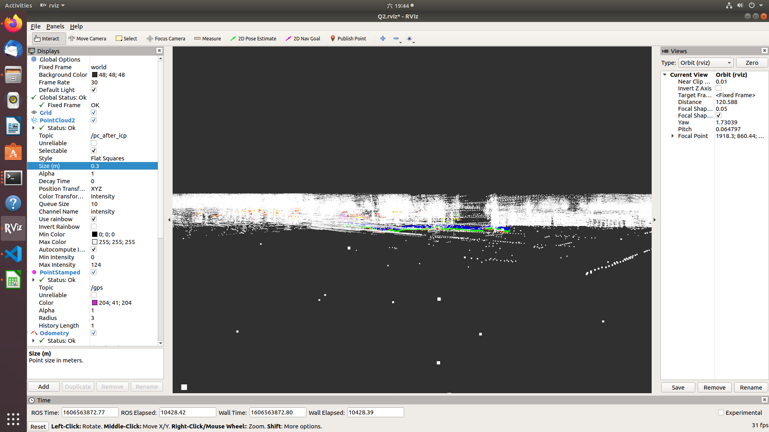
圖一、過濾z方向後的map側視畫面
C. Problem and Solution
1. 初值設定
以gps作為x,y,z的初值
在rviz上觀察yaw的方向，微調出適合的初值

2. 車子不會前進
在第二題時，一開始遇到這個問題，經過反覆調整參數，尤其是icp.setEuclideanFitnessEpsilon，使match結果更緊密，讓locolization效果變好。

3. 轉彎幅度
在第一題時和第三題，剛開始都曾經遇到這個問題。轉彎時，odomtry方向的修改幅度不夠，
經過反覆調整參數，尤其是setTransformationEpsilon，使match結果更緊密，讓locolization效果變好。

4. 整個轉換被某些點拉走，造成極大誤差
因為不想讓ICP為了配對某些點而整個偏掉，會在過程中不斷觀察rviz畫面，找出是哪些點造成問題，使用filter將它們過濾掉。在這個作業中，setFilterLimits也是很關鍵的參數。

5. 運算量過大，容易錯失幾個message frame
ICP演算法每次迭代都要搜尋最近點，計算代價高昂。因為把參數調很緊，需要多次迭代，轉換矩陣的誤差才能收斂到設定範圍內。需要將播放bag檔的速度放慢再放慢，確保每次收到message後，都確實運算完成後，才再收到下一個frame的massege。更需要一台CPU夠好的電腦來做運算。

D. Others
1. 程式執行
在建立workspace，執行完catkin_make和source devel/setup.bash後
使用roslaunch來執行相關node

第一題：roslaunch localization_309605008 Q1.launch
第二題：roslaunch localization_309605008 Q2.launch
第三題：roslaunch localization_309605008 Q3.launch

2. 讀取map路徑修改
第一題 catkin_ws/src/localization_309605008/src/icp_locolization1.cpp57行
if (pcl::io::loadPCDFile<pcl::PointXYZI> ("/home/bory/sdc/localization/map/itri_map.pcd", *load_map) == -1)

第二題 catkin_ws/src/localization_309605008/src/icp_locolization2.cpp59行
if (pcl::io::loadPCDFile<pcl::PointXYZI> ("/home/bory/sdc/localization/map/nuscenes_map.pcd", *load_map) == -1)

第三題 catkin_ws/src/localization_309605008/src/icp_locolization3.cpp59行
if (pcl::io::loadPCDFile<pcl::PointXYZI> ("/home/bory/sdc/localization/map/nuscenes_map.pcd", *load_map) == -1)

3. Rviz畫面截圖
(a). 第一題
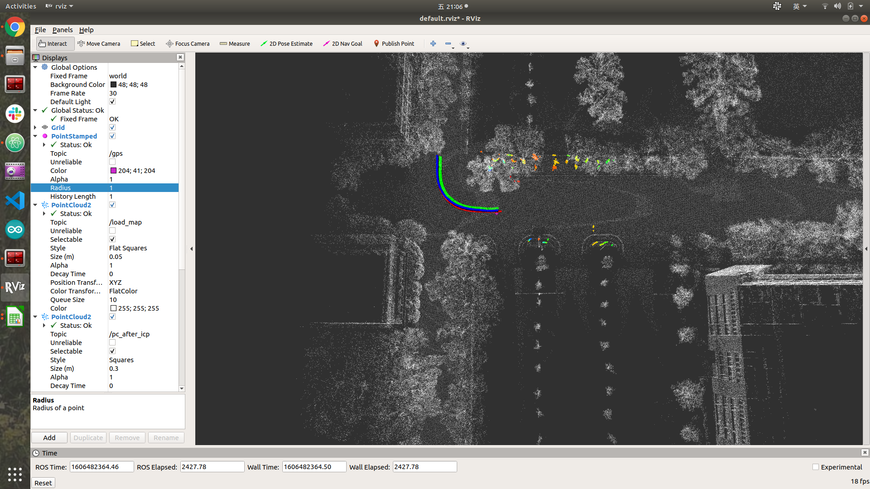
圖二、第一題執行結果

(b). 第二題
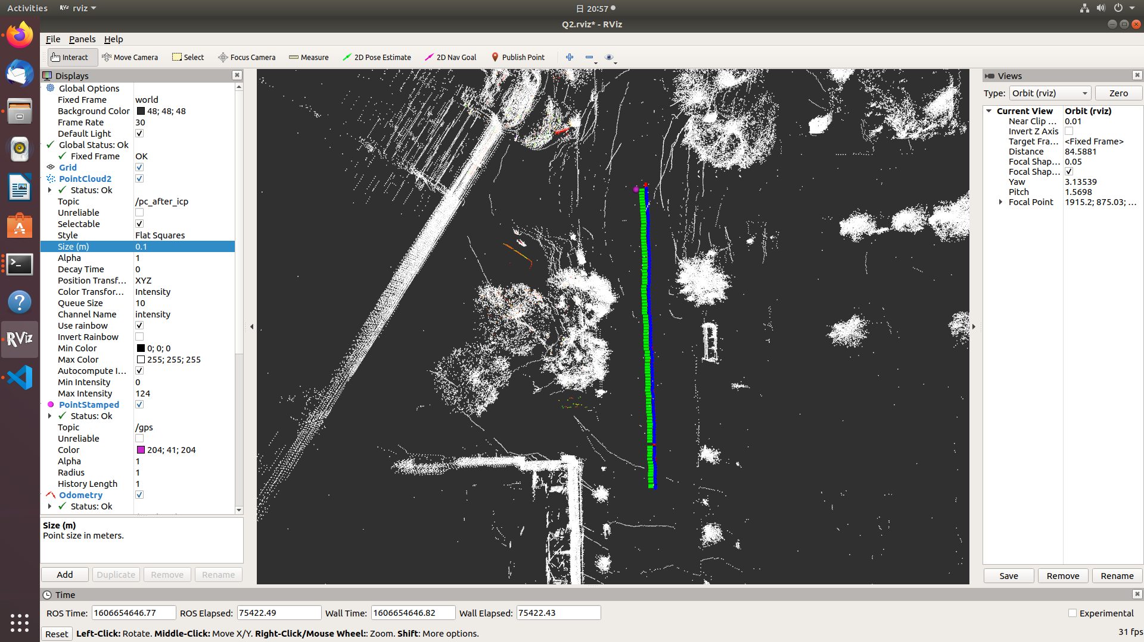
圖三、第二題執行結果

(c). 第三題
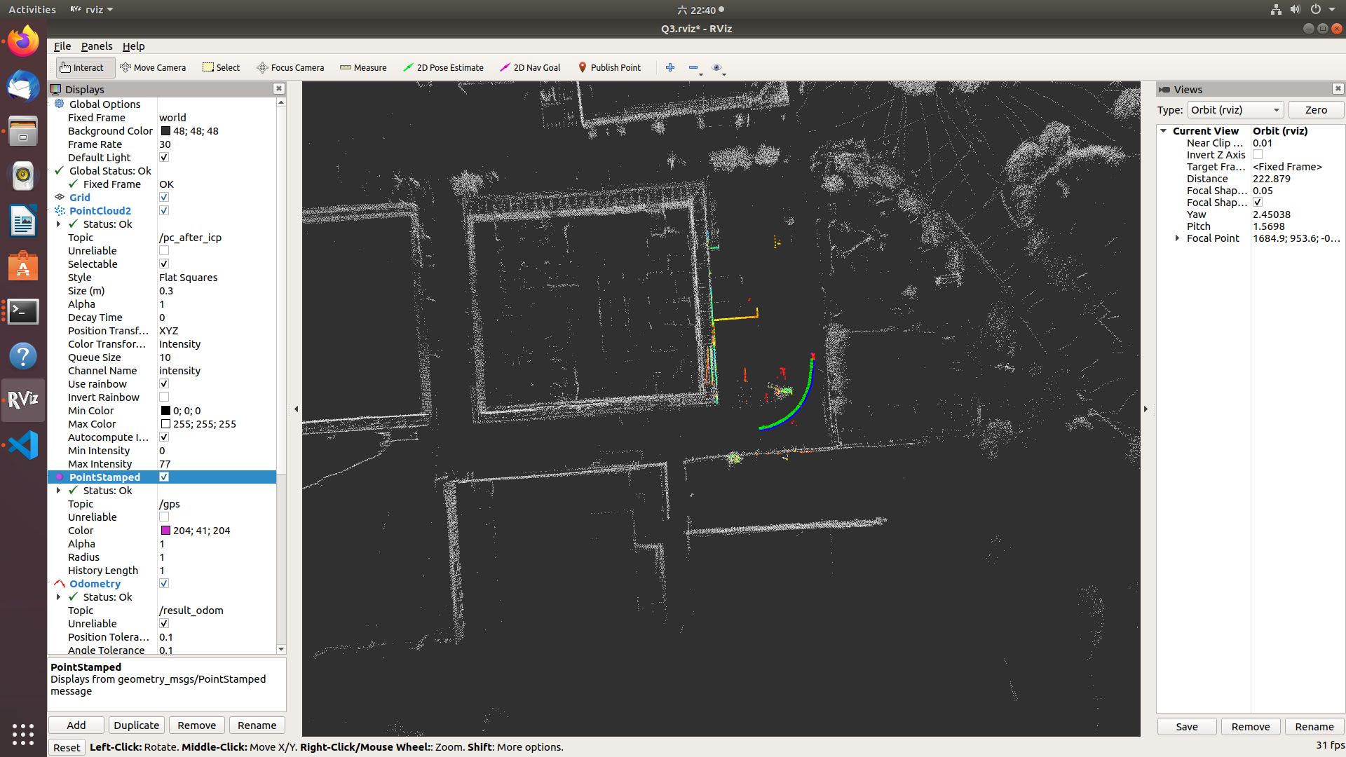
圖四、第三題執行結果

